# Burokėlių kainų pokyčiai ir tendencijos

Vidutinė svertinė 2016–2018 m. laikotarpio burokėlių supirkimo kaina buvo 0,145 EUR/kg. Šiek tiek didesnė už vidutinę supirkimo kaina buvo 2015–2016 derliaus metų sezone.

2018 m. prasidėjus šviežiam burokėlių derliui, supirkimo kaina ir atėjus rudeniui išliko 0,02–0,03 EUR/kg didesnė už vidutinę svertinę, išskyrus spalio mėn.

2018 m. spalio mėn. – 2019 m. sausio mėn. laikotarpiu burokėlių supirkimo iš augintojų ir pardavimo prekybos tinkluose kainos išlaiko panašias tendencijas. Supirkimo iš augintojų kaina padidėjo 0,01–0,02 EUR/kg (išskyrus spalio mėn.). Pardavimo prekybos tinkluose kaina padidėjo 0,01–0,03 EUR/kg

Burokėlių supirkimo kaina, palyginti su kitų daržovių kainomis, yra stabiliausia ir padidėjusi labai nedaug.

2019 m. sausio mėn., palyginti su 2018 m. sausio mėn., Vokietijoje burokėlių supirkimo kaina padidėjo 2 proc., Lietuvoje – 14 proc., Lenkijoje – 21 proc., Latvijoje – 40 proc.

Burokėlių supirkimo kaina, atsižvelgiant į kaimyninių šalių rinką, labai didėti neturėtų.

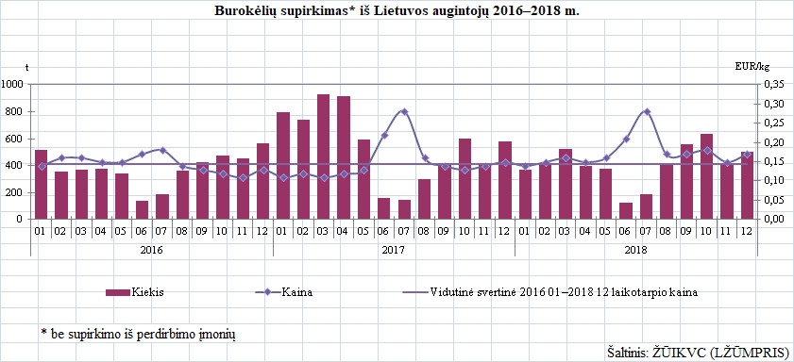

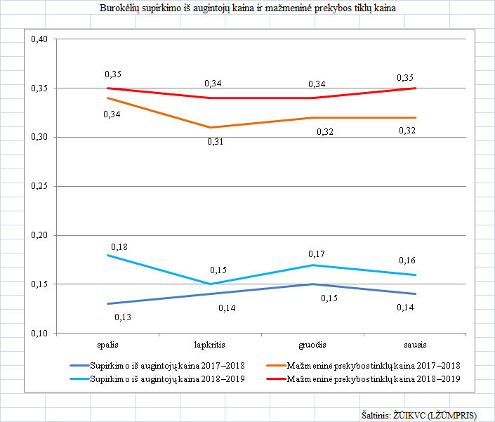

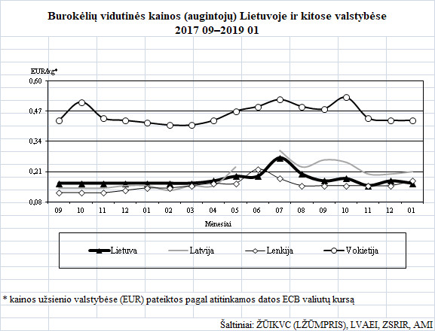

Šaltiniai: ŽŪIKVC (LŽŪMPRIS), LVAEI, ZSRIR, AMI

Parengė D. Reipienė, tel. (8 37) 39 74 49